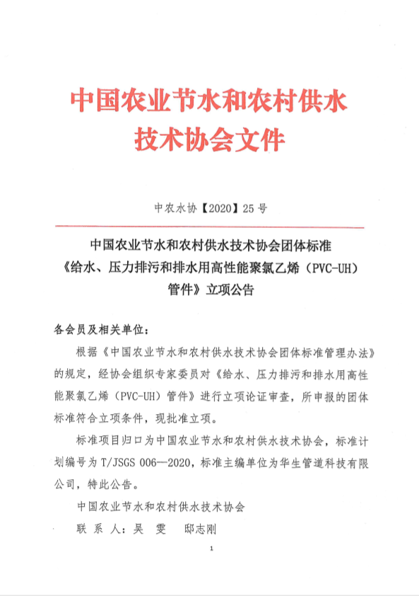
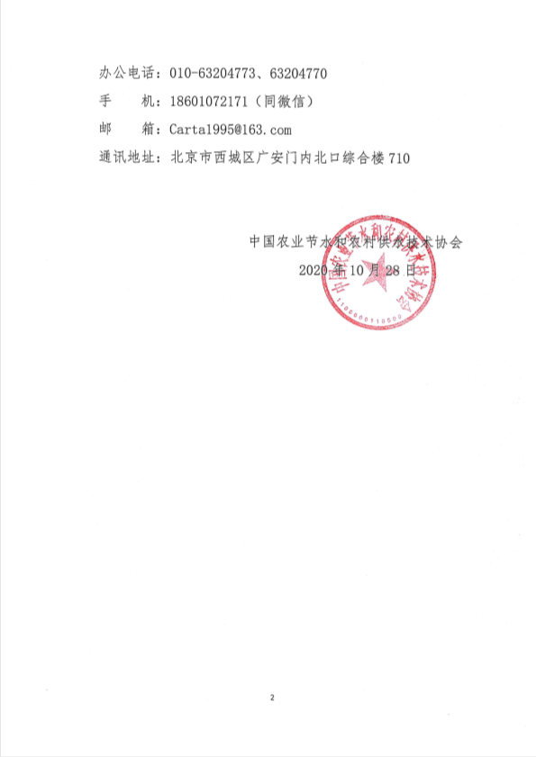
中国农业节水和农村供水技术协会团体标准参编单位申请表
拟参与标准名称
申报单位名称
单位性质 |  | □政府 □科研院所 □事业单位 □企业 □其他
联系人 |  |  |  | 电话 |  |  | 邮箱
通讯地址
推荐参编人员
姓名 |  |  | 性别 |  |  | 职务/职称
手机 |  |  | 邮箱
主要参编人员简历：（专业、参编经验、生产经验等）

企业情况
企业简单介绍：
（生产、技术实力等情况）
生产能力及产品类型
（生产规模、生产设备）

检测设备
（满足标准涉及的相关产品检测设备）
相关产品应用情况
（案例）
参与标准化相关工作情况（业绩、成果等）

申请单位（公章）：
联系人：
单位负责人（签字）：
年 月 日
协会意见：

专家组长（签字）：
年 月 日

收件地址：北京市西城区白广路北口水利综合楼737
邮箱：chinaxdjs@163.com
电话：010-63204411、63204888

